Atitit 索引技术--位图索引

## 索引在数据结构上可以分为三种B树索引、位图索引和散列索引

## 存储原理

[编辑](http://baike.baidu.com/javascript:;)

**位图索引**对数据表的列的每一个键值分别存储为一个位图,Oracle对于不同的版本,不同的操作方式,数据生成均有差别.

对于8i,9i,

下面分3种方式来讨论数据的插入:

a.一次插入一行,插入多行后,一次提交;

b.每插入一行,提交一次;

c.批量插入方式,一次提交;

对于第一种方式,观察**位图索引**的变化情况.

a.假设插入8行相同键值的数据,如果以每行方式插入,然后一次提交,则会生成8个位图

SQL> Insert Into H病人挂号记录(Id,No,号别,执行人) Values(1,'G000001',1,'张1');

1 row inserted

## 基本信息

[编辑](http://baike.baidu.com/javascript:;)

一.什么是**位图索引**

**位图索引**是一种使用[位图](http://baike.baidu.com/view/56073.htm" \t "http://baike.baidu.com/_blank)的特殊数据库索引。

主要针对大量相同值的列而创建(例如：类别，操作员，部门ID,库房ID等),

索引块的一个索引行中存储键值和起止Rowid,以及这些键值的位置编码,

位置编码中的每一位表示键值对应的数据行的有无.一个块可能指向的是几十甚至成百上千行数据的位置.

这种方式存储数据,相对于B\*Tree索引,占用的空间非常小,创建和使用非常快.

当根据键值查询时,可以根据起始Rowid和位图状态,快速定位数据.

当根据键值做and,or或 in(x,y,..)查询时,直接用索引的[位图](http://baike.baidu.com/subview/56073/56073.htm" \t "http://baike.baidu.com/_blank)进行或运算,快速得出结果行数据.

当select count(XX) 时,可以直接访问索引就快速得出统计数据.

创建语法很简单,就是在普通索引创建的语法中index前加关键字[bitmap](http://baike.baidu.com/subview/357751/357751.htm" \t "http://baike.baidu.com/_blank)即可,例如:

create bitmap index H病人挂号记录\_ix\_执行人 on H病人挂号记录(执行人);

## 适用场合

[编辑](http://baike.baidu.com/javascript:;)

1.**位图索引**是[Oracle数据库](http://baike.baidu.com/subview/1685727/1685727.htm" \t "http://baike.baidu.com/_blank)在7.3版本中加入的,8i,9i企业版和个人版支持,标准版不支持.

2.基于规则的优化器无法使用[Bitmap](http://baike.baidu.com/subview/357751/357751.htm" \t "http://baike.baidu.com/_blank)索引

3.适应于有大量重复值的列查询

4.对于8i,9i版本，不适用于单行插入,适用于批量插入的数据,

因为单行插入时，相同键值，每插入8行就会生成一行索引块中的[位图](http://baike.baidu.com/subview/56073/56073.htm" \t "http://baike.baidu.com/_blank)段,即使相同的值.

而批量插入时，相同键值只生成一个位图段.

5.由于并发[DML](http://baike.baidu.com/subview/566000/566000.htm" \t "http://baike.baidu.com/_blank)操作锁定的是整个位图段的大量数据行，所以**位图索引**主要是用于OLAP应用,也可以用于[OLTP](http://baike.baidu.com/subview/277075/277075.htm" \t "http://baike.baidu.com/_blank)中主要为[读操作](http://baike.baidu.com/subview/11773528/12141573.htm" \t "http://baike.baidu.com/_blank)的表.

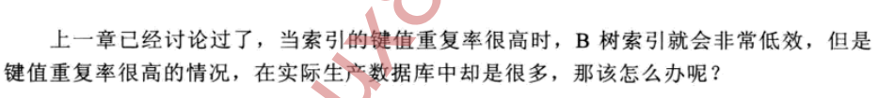

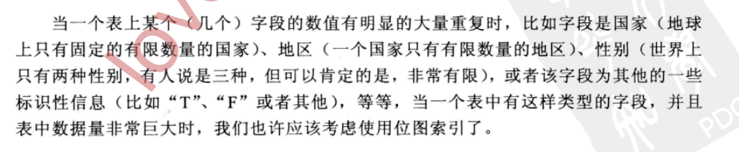

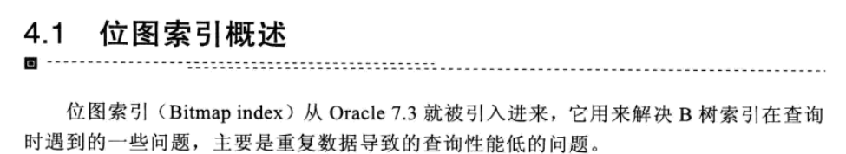

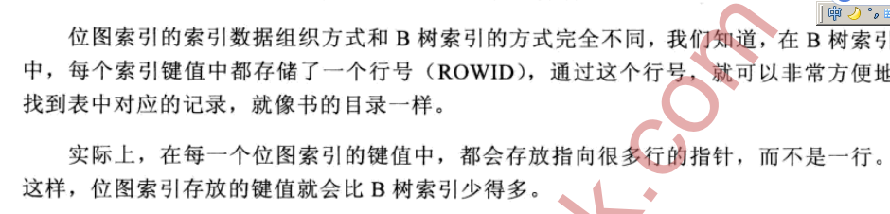

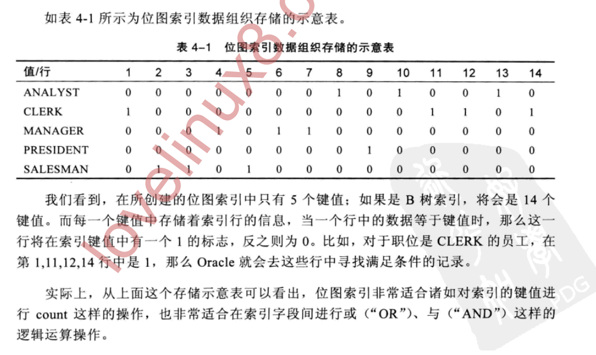

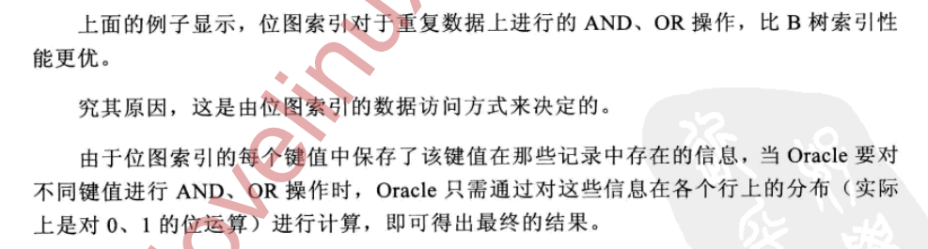

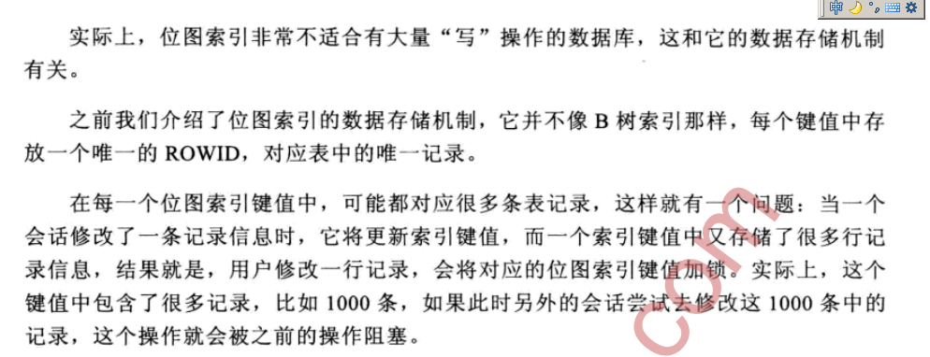

作者:: 绰号:老哇的爪子claw of Eagle 偶像破坏者Iconoclast image-smasher

捕鸟王"Bird Catcher 王中之王King of Kings 虔诚者Pious 宗教信仰捍卫者 Defender of the Faith. 卡拉卡拉红斗篷 Caracalla red cloak

简称：： Emir Attilax Akbar 埃米尔 阿提拉克斯 阿克巴

全名：：Emir Attilax Akbar bin Mahmud bin attila bin Solomon Al Rapanui

埃米尔 阿提拉克斯 阿克巴 本 马哈茂德 本 阿提拉 本 所罗门  阿尔 拉帕努伊

常用名：艾提拉（艾龙），   EMAIL:1466519819@qq.com

头衔：uke总部o2o负责人，全球网格化项目创始人，uke宗教与文化融合事务部部长，Uke部落首席大酋长，uke制度与重大会议委员会委员长，uke保安部首席大队长,uke制度检查委员会副会长，奶牛科技cto ，uke波利尼西亚区大区连锁负责人，克尔格伦群岛区连锁负责人，莱恩群岛区连锁负责人，uke汤加王国区域负责人，。布维岛和南乔治亚和南桑威奇群岛大区连锁负责人。。

转载请注明来源：attilax的专栏  http://blog.csdn.net/attilax

--Atiend

IMG_256各位兄弟姐妹们，我的sql oop研发终于ok了。。。。 分享大家呀

攀登数据库的高峰，犹如登山，越高人越少，IMG_256  现实生活中，我也喜欢登山，目前最高记录5500米，有志于冲刺高峰的朋友们下次一起行动哟。下次目标7000米。